**JAPAN ALPS 5D3N**

**ซุปตาร์ มหาชน**

**กำหนดการเดินทางเดือนเมษายน-พฤษภาคม 2561**

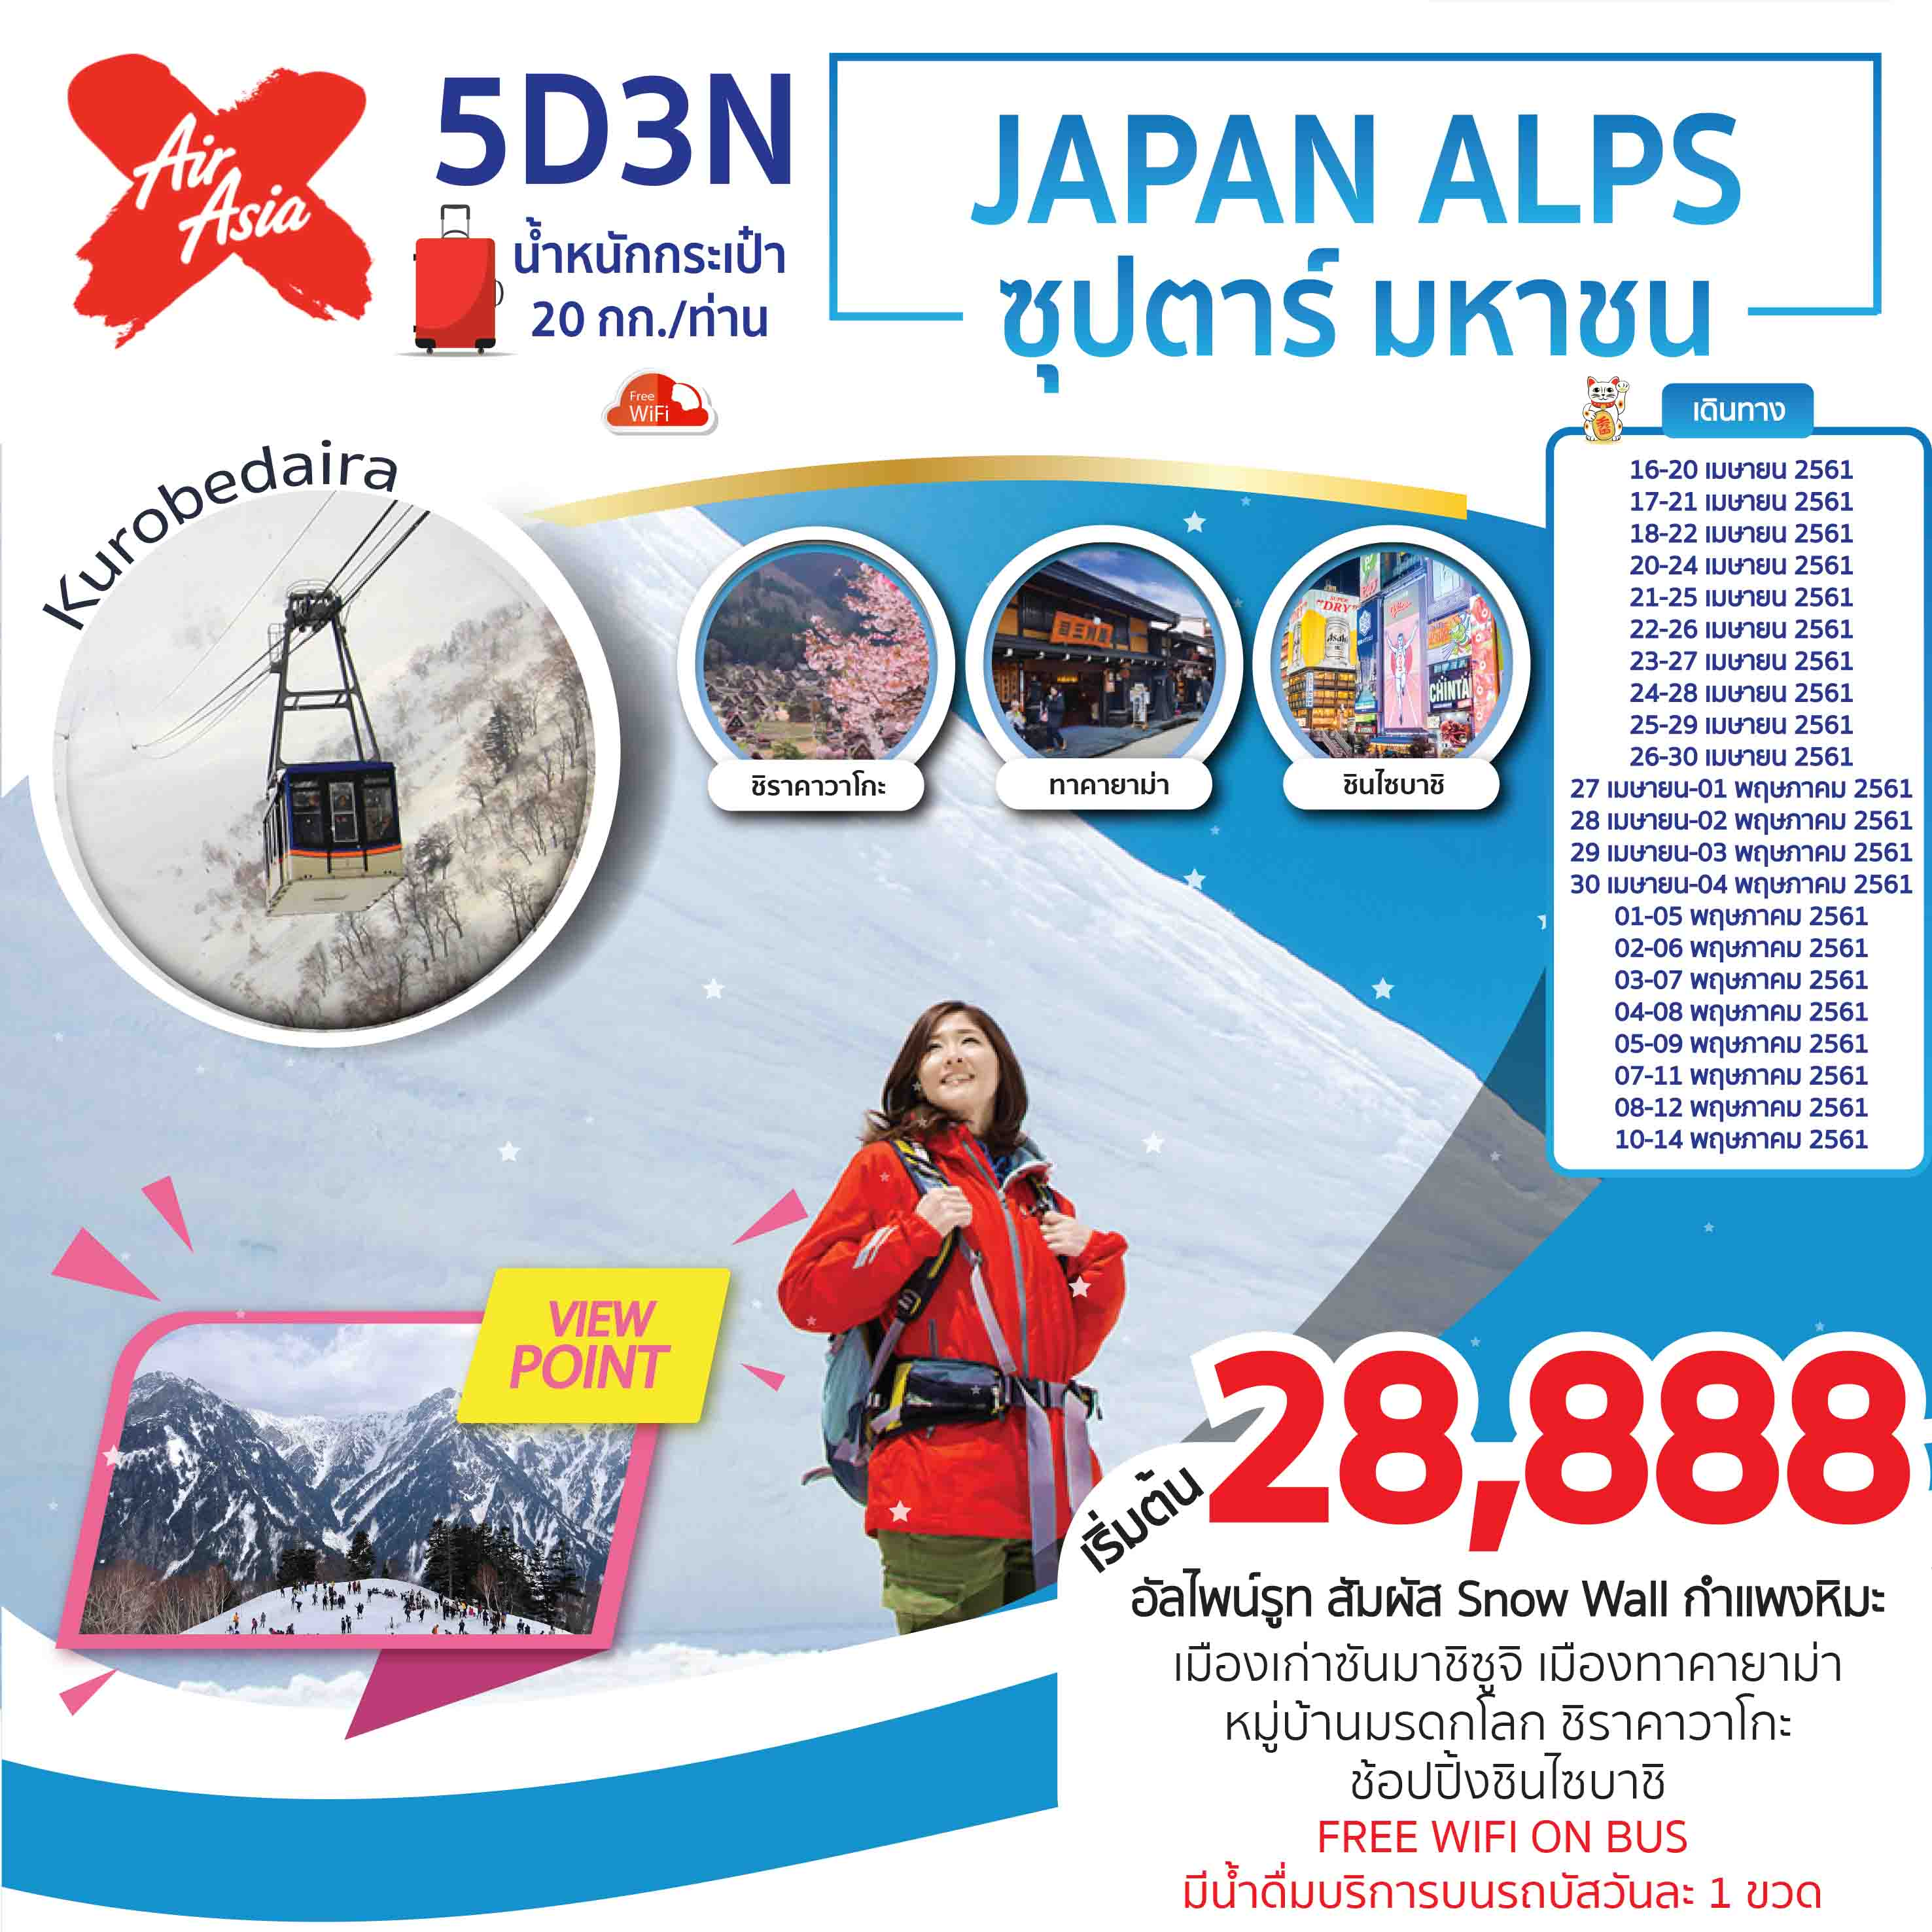

**โดยสายการบิน แอร์เอเชีย เอ็กซ์ XJ**

**อัลไพน์รูท สัมผัส Snow Wall กำแพงหิมะขนาดมะหึมา**

**ชมเมืองเก่าซันมาชิซูจิ ณ เมืองทาคายาม่า**

**เยี่ยมชมหมู่บ้านมรดกโลก ชิราคาวาโกะ**

**ช้อปปิ้งชินไซบาชิ**

**FREE WIFI ON BUS**

**มีน้ำดื่มบริการบนรถบัสวันละ 1 ขวด**

|  |  |  |
| --- | --- | --- |
| **วันเดินทาง** | **ราคาผู้ใหญ่** | **พักเดี่ยว** |
| **16-20 เมษายน 2561** | **32,999** | **7,900** |
| **17-21 เมษายน 2561** | **32,999** | **7,900** |
| **18-22 เมษายน 2561** | **32,999** | **7,900** |
| **20-24 เมษายน 2561** | **32,999** | **7,900** |
| **21-25 เมษายน 2561** | **31,999** | **7,900** |
| **22-26 เมษายน 2561** | **31,999** | **7,900** |
| **23-27 เมษายน 2561** | **28,888** | **7,900** |
| **24-28 เมษายน 2561** | **29,999** | **7,900** |
| **25-29 เมษายน 2561** | **31,999** | **7,900** |
| **26-30 เมษายน 2561** | **32,999** | **7,900** |
| **27 เมษายน-01 พฤษภาคม 2561** | **33,999** | **7,900** |
| **28 เมษายน-02 พฤษภาคม 2561** | **33,999** | **7,900** |
| **29 เมษายน-03 พฤษภาคม 2561** | **32,888** | **7,900** |
| **30 เมษายน-04 พฤษภาคม 2561** | **32,888** | **7,900** |
| **01-05 พฤษภาคม 2561** | **33,888** | **7,900** |
| **02-06 พฤษภาคม 2561** | **33,888** | **7,900** |
| **03-07 พฤษภาคม 2561** | **33,888** | **7,900** |
| **04-08 พฤษภาคม 2561** | **31,999** | **7,900** |
| **05-09 พฤษภาคม 2561** | **29,999** | **7,900** |
| **07-11 พฤษภาคม 2561** | **29,999** | **7,900** |
| **08-12 พฤษภาคม 2561** | **29,999** | **7,900** |
| **10-14 พฤษภาคม 2561** | **29,999** | **7,900** |

***\*\* ปล. ราคานี้ไม่รวมค่าทิปไกด์ท่านละ 1,000 บาท/ทริป\*\****

***ไม่มีราคาเด็ก เนื่องจากเป็นราคาพิเศษ / เด็กอายุต่ำกว่า 2 ปี (Infant) ราคา 7,900 บาท/ท่าน***

**วันแรก กรุงเทพ สนามบินดอนเมือง – สนามบินคันไซ ประเทศญี่ปุ่น**

**11.00 น.** พร้อมกันที่ **สนามบินนานาชาติดอนเมือง** ชั้น 3 อาคารผู้โดยสารระหว่างประเทศ **เคาน์เตอร์** **สายการบิน AIR ASIA X** เจ้าหน้าที่ของบริษัทฯ คอยให้การต้อนรับ และอำนวยความสะดวกในการเช็คอิน

สายการบิน AIR ASIA X ใช้เครื่อง AIRBUS A330-300 จำนวน 377 ที่นั่ง จัดที่นั่งแบบ 3-3-3 (น้ำหนักกระเป๋า 20 กก./ท่าน หากต้องการซื้อน้ำหนักเพิ่ม ต้องเสียค่าใช้จ่าย)

**บริการอาหารและเครื่องดื่มบนเครื่อง**

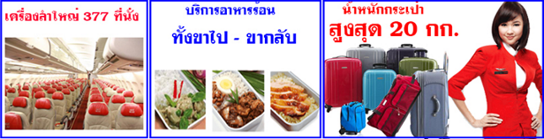

**14.50 น.** เหิรฟ้าสู่ เมืองโอซาก้า ประเทศญี่ปุ่น โดยเที่ยวบินที่ **XJ610**

**22.40 น.** ถึง **เมืองโอซาก้า ประเทศญี่ปุ่น** หลังจากผ่านขั้นตอนศุลกากรแล้วนำท่านเดินทางสู่ที่พัก(**เวลาที่ญี่ปุ่น เร็วกว่าเมืองไทย 2 ชั่วโมง** กรุณาปรับนาฬิกาของท่านเพื่อความสะดวกในการนัดหมายเวลา) **\*\*\*สำคัญมาก!! ประเทศญี่ปุ่นไม่อนุญาตให้นำอาหารสด จำพวก เนื้อสัตว์ พืช ผัก ผลไม้ เข้าประเทศ หากฝ่าฝืนมีโทษปรับและจับ\*\*\***

**ค่ำ อิสระรับประทานอาหารค่ำตามอัธยาศัย**

**พักที่ Ueno Flex Hotel Iga หรือเทียบเท่าระดับเดียวกัน**

**วันที่สอง ชิราคาวาโกะ – ทาคายาม่า – ซันมาชิซูจิ – เมืองมัตสึโมโต้ – ถนนนาคามาชิ – ปราสาทมัตสึโมโต้ (ด้านนอก)**

**เช้า รับประทานอาหารเช้า ณ ห้องอาหารของโรงแรม (1)**

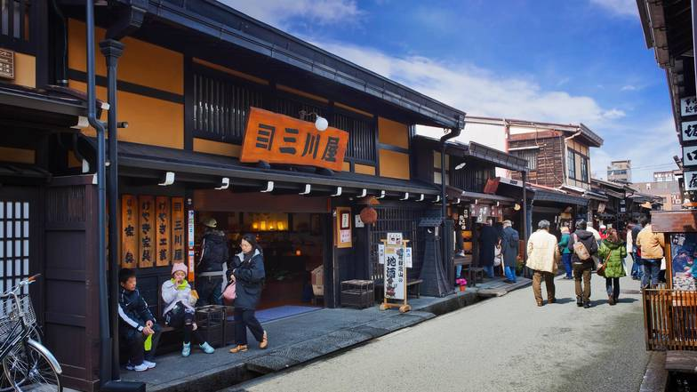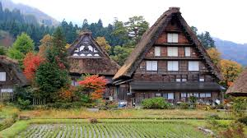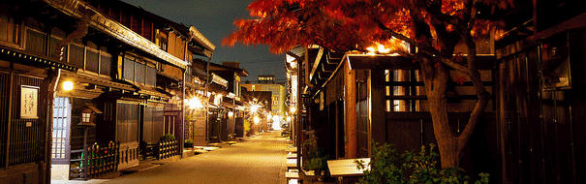นำท่านสู่ **ชิราคาวาโกะ (Shirakawago)** เมืองที่เป็นมรดกโลกทางวัฒนธรรมของประเทศญี่ปุ่น เป็นหมู่บ้านชาวนาที่มีรูปร่างแปลกตาติดอันดับ **The most beautiful village in Japan** และเป็นเมืองมรดกโลกที่มีชื่อเสียงแห่งหนึ่ง **HILIGHT!!!** หมู่บ้านแบบกัชโชสึคุริ เป็นบ้านชาวนาโบราณที่มีอายุมากกว่า 250 ปี คำว่า **“กัชโช”** มีความหมายว่า **“พนมมือ”** ซึ่งเป็นการบ่งบอกถึงลักษณะ รูปแบบของบ้านที่มีหลังคามุงด้วยฟางข้าวที่ทำมุมชันถึง 60 องศา คล้ายสองมือที่ประนมเข้าหากัน ตัวบ้านมีความยาวประมาณ 18 เมตร กว้าง 10 เมตร ทั้งหลังถูกสร้างขึ้นโดยไม่ใช้ตะปู ต่อมาในปี 1995 องค์การยูเนสโกขึ้นทะเบียนให้ชิราคาวาโกะเป็นมรดกโลก

**เที่ยง บริการอาหารกลางวัน ณ ภัตตาคาร (2)**

เดินทางสู่ **ทาคายาม่า (Takayama)** เมืองเก่าแก่อยู่ในหุบเขาล้อมรอบด้วยเทือกเขาเจแปนแอลป์ ถูกขนานนามไว้ว่าเป็น **ลิตเติ้ลเกียวโต หรือ เกียวโตน้อย** เป็นเมืองเก่าแก่ที่ยังคงอนุรักษ์ไว้ซึ่งอารยธรรม ขนบธรรมเนียมประเพณีในอดีตของชาวญี่ปุ่นได้อย่างสมบูรณ์ บ้านเรือนสร้างขึ้นด้วยไม้แบบโบราณ บรรยากาศเก่าแก่ อายุเป็นร้อยๆปี มี วัด ศาลเจ้า สะพาน ตลาดเช้าที่คึกคักเต็มไปด้วยผู้คน ตัวเมืองสวยสะอาด ทันสมัย และมีสภาพธรรมชาติอันอุดมสมบูรณ์ นำท่านเดนเล่น ชมบรรยากาศเมืองเก่าทาคายาม่าที่ **ซันมาชิซูจิ** **(Sanmachisuji)** ย่านเมืองเก่าที่อนุรักษ์ความเป็นเอโดะเมื่อ 300 ปีก่อนได้เป็นอย่างดี ผ่านชม **อาคารทาคายาม่าจินยะ (Takayama Jinya)** อดีตทำหน้าที่เป็นสำนักงานรัฐบาลท้องถิ่นประจำภูมิภาคฮิดะ ในสมัยการปกครองของโชกุนโทคุงาวะในปี 1692 จนกระทั่งปี 1969 จนถึงปัจจุบันเปิดเป็นพิพิธภัณฑ์ให้ประชาชนเข้าชมห้องเสี่อทาทามิที่ได้รับการบำรุงรักษาเป็นอย่างดี ปัจจุบันใช้เป็นที่จัดแสดงข้าวของและเอกสารทางการของขุนนางศักดินา แผนที่ภูมิภาคฮิดะ และประวัติศาสตร์แผนเมือง เป็นต้น ***(ไม่รวมค่าเข้า จ่ายเพิ่มประมาณ 430 เยน/ท่าน)*** นำท่านเดินทางสู่ **เมืองมัตสึโมโต้ (Matsumoto)** เป็นเมืองที่ใหญ่เป็นอันดับสองของจังหวัดนากาโน่ นำท่านอิสระช้อปปิ้งสินค้าพื้นเมือง พร้อมกับสัมผัสบรรยากาศชาวเมืองท้องถิ่น ณ **ถนนนาคามาชิ (Nakamachi Street)** สองข้างทางของถนนเรียงรายไปด้วยอาคารเก่าแก่สไตล์โบราณที่เก็บรักษาไว้เป็นอย่างดี รวมถึงอาคารคลังสินค้าจำนวนหนึ่ง (kura) ที่มีผนังสีขาว ซึ่งเป็นสัญลักษณ์ของย่านการค้าในอดีต นอกจากนี้ยังมีร้านค้าเล็กๆ ขายของแฮนด์เมด ของที่ระลึก ของสะสมต่าง ร้านอาหาร เครื่องดื่ม และที่พักแบบเรียวกังเปิดให้บริการแก่นักท่องเที่ยวอีกด้วย จากจุดนี้ไม่ไกลจาก **ปราสาทมัตสึโมโต้** **(Matsumoto Castle)** 1 ใน 12 ปราสาทดั้งเดิมที่ยังคงสภาพสมบูรณ์และสวยงามที่สุดของประเทศญี่ปุ่น เนื่องจากสร้างอยู่บนพื้นที่ราบ ในภาษาญี่ปุ่นจึงเรียกว่า **ฮิราจิโระ (Hirajiro)** ปราสาทแห่งนี้มีเอกลักษณ์ตรงที่มีหอคอยและป้อมปืนเชื่อมต่อกับโครงสร้างอาคารหลัก และด้วยสีโทนมืดทำให้เกิดความรู้สึกที่ยิ่งใหญ่และสุขุม จนได้รับ**ฉายาว่าปราสาทอีกา (Fugashi-Jo)** ภายในตกแต่งด้วยไม้ จุดที่น่าสนใจ ได้แก่ บันไดไม้สูงชัน ช่องเก็บหินสำหรับโจมตีศัตรู ช่องสำหรับธนู และหอสังเกตการณ์บนชั้น ***(ราคาทัวร์ไม่รวมค่าใช้จ่ายในการเข้าปราสาท)***

**ค่ำ อิสระรับประทานอาหารค่ำตามอัธยาศัย**

**พักที่ Matsumoto Hotel หรือเทียบเท่าระดับเดียวกัน**

**วันที่สาม สายอัลไพน์ทาเทยาม่า – เขาทาเทยาม่า – กำแพงหิมะ – เขื่อนคุโรเบะ**

**เช้า รับประทานอาหารเช้า ณ ห้องอาหารของโรงแรม (3)**

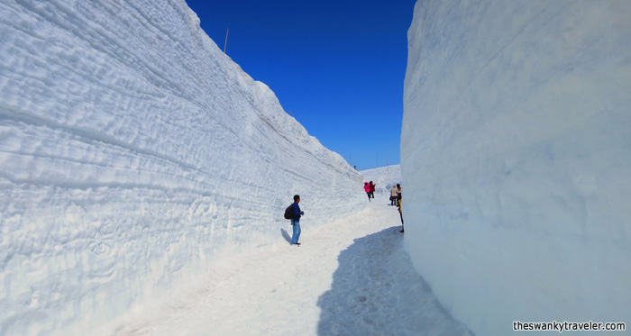นำท่านสัมผัสใกล้ชิดกับความมหัศจรรย์ของธรรมชาติ ในเส้นทาง **สายอัลไพน์ทาเทยาม่า-คุโรเบะ** ซึ่งเป็นส่วนหนึ่งของ**เจแปนแอลป์** โดยการนำท่านเดินทางสู่ **สถานีทาเทยาม่า** จากนั้นนำท่านโดยสารเคเบิ้ลคาร์ ลอดภูเขาสู่ **สถานีบีโจดัยระ** ระยะทางประมาณ 1.3 ก.ม. นำท่านเดินทางสู่ **สถานีมูโรโดะ** โดยรถปรับอากาศ ระหว่างทางให้ท่านได้เพลิดเพลินกับทิวทัศน์ของเทือกเขาแอลป์ญี่ปุ่น ให้ท่านได้เก็บเกี่ยวความประทับใจตามอัธยาศัย จากนั้นนำท่านชม **ยอดเขาทาเทยาม่า** มีความสูง 3,015 เมตร ซึ่งสูงเป็นอันดับสองรองจากภูเขาไฟฟูจิ และยังเป็นหนึ่งในสามภูเขาศักดิ์สิทธิ์ตามความเชื่อคนญี่ปุ่นตั้งแต่สมัยโบราณ ให้ท่านได้เก็บภาพทิวทัศน์อันสวยงามน่าประทับใจจากยอดเขาทาเทยาม่า ซึ่งในวันที่ท้องฟ้าโปร่ง สามารถมอง เห็นได้ไกลถึงภูเขาไฟฟูจิ และให้ทุกท่านได้เดินบนเส้นทางที่สองข้างทางเป็น **กำแพงหิมะสูงชัน (SNOW WALL)** สูงกว่าสิบเมตร (ขึ้นอยู่กับสัมผัสกับความขาวของหิมะที่สวยงามและอากาศอันหนาวเย็น นับเป็นอีกทัศนียภาพที่ตื่นตาตื่นใจ เพลิดเพลินกับการบันทึกภาพที่ประทับใจ

**เที่ยง บริการอาหารกลางวัน ณ ภัตตาคาร (5)**

นำท่านเดินทาง**ผ่านอุโมงค์**ที่ลอดใต้ภูเขาทาเทยาม่า ที่มีความ ยาว 3.6 กิโลเมตร นับเป็นอุโมงค์ที่อยู่สูงที่สุดในญี่ปุ่น จากนั้นนำท่าน**โดยสารกระเช้าไฟฟ้า** ที่ไม่มีเสากลางตลอดช่วง 1,710 เมตร สู่ สถานีคุโรเบไดระ จากนั้นนำท่านนั่งเคเบิ้ลคาร์ลอดภูเขาจาก สถานีคุโรเบะไดระไปยังสถานีคุโรเบะโกะ ระยะทางประมาณ 800 เมตร ซึ่งเป็นเคเบิ้ลคาร์แห่งเดียวในญี่ปุ่นที่ลอดภูเขาตั้งแต่ต้นจนสุดเส้นทาง ทั้งนี้เพื่อหลีกเลี่ยงหิมะที่ตกรุนแรงมากในฤดูหนาว จากนั้นชม **เขื่อนคุโรเบะ** ซึ่งเป็นเขื่อนยักษ์กั้นน้ำที่ใหญ่มหึมาที่สุดของประเทศญี่ปุ่น จะมีสายรุ้งพาดผ่านตลอดปี ที่โอบล้อมด้วยภูเขานับร้อยลูกและชมทัศนียภาพของวงล้อมเขาหิมะ มีความสูงถึง 186 เมตร และมีความกว้างถึง 492 เมตร ซึ่งใช้เวลาตั้งแต่เริ่มบุกเบิกจนเสร็จสิ้นประมาณ 45 ปี เฉพาะตัวเขื่อนใช้เวลาในการสร้าง 4 ปี โดยจะใช้เวลาเดินเท้าเพื่อข้ามเขื่อน 800 เมตร

**ค่ำ อิสระรับประทานอาหารค่ำตามอัธยาศัย**

**พักที่ Kanazawa Hotel หรือเทียบเท่าระดับเดียวกัน**

**วันที่สี่ ปราสาทโอซาก้า (ด้านนอก) – ช้อปปิ้งชินไซบาชิ – สนามบินคันไซ**

**เช้า รับประทานอาหารเช้า ณ ห้องอาหารของโรงแรม (5)**

นำท่านเดินทางสู่เมืองโอซาก้า ชม **ปราสาทโอซาก้า (Osaka Castle)** **(ด้านนอก)** เป็นหนึ่งในแลนด์มาร์คสำคัญของเมืองโอซาก้า หอคอยปราสาทจะมีอยู่ด้วยกันทั้งหมด 8 ชั้น ตัวปราสาทถูกล้อมรอบด้วยกำแพงหินคอนกรีต, คูน้ำ และสวนนิชิโนมารุซึ่งอยู่ทางป้อมตะวักตก มีต้นซากุระกว่า 600 ต้น **ในช่วงเดือนเมษายนจึงเป็นแหล่งชมซากุระที่โด่งดังเพราะฉากด้านหลังของสวนแห่งนี้จะมองเห็นภาพปราสาทโอซาก้าที่สวยงามเป็นอย่างยิ่ง**

**เที่ยง อิสระรับประทานอาหารกลางวันตามอัธยาศัย**

เดินทางสู่เมืองโอซาก้า นำท่านสู่ย่านช้อปปิ้ง **ชินไซบาชิ Shinsaibashi** บริเวณแหล่งช้อปปิ้งแห่งนี้มีความยาวประมาณ 600 เมตร เต็มไปด้วยร้านค้าปลีก ร้านแฟรนไชส์ ร้านเครื่องสำอางค์ ร้านรองเท้า กระเป๋านาฬิกา ร้านกาแฟ ร้านอาหาร ร้านขนม ร้านเสื้อผ้าสตรีทแบรนด์ทั้งญี่ปุ่นและต่างประเทศ เช่น Zara H&M Beans ABC Mart เป็นต้น เรียกว่ามีทุกอย่างที่ต้องการรวมกันอยู่บริเวณนี้ นำท่านช้อปปิ้งกันต่อที่ **ดิวตี้ฟรี** อิสระให้ท่านเลือกซื้อสินค้าปลอดภาษี ทั้ง เสื้อผ้า น้ำหอม ต่างๆ 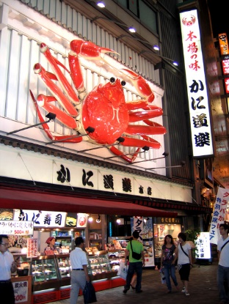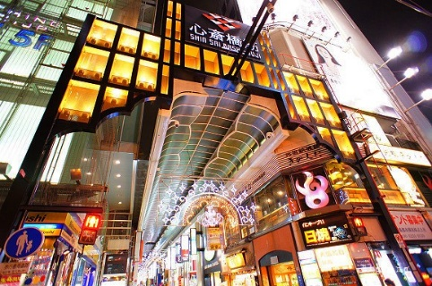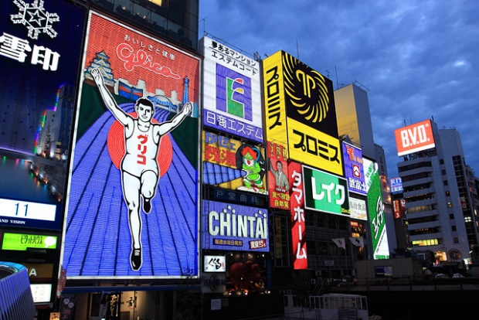ตามอัธยาศัย **จากนั้น ได้เวลาอันสมควรนำท่านเดินทางสู่ สนามบินคันไซ**

**ค่ำ อิสระรับประทานอาหารค่ำตามอัธยาศัย**

**วันที่ห้า สนามบินดอนเมือง**

**00.10 น.** ออกเดินทางสู่ กรุงเทพฯ **โดยสายการบิน แอร์เอเชีย เอ็กซ์ เที่ยวบินที่ XJ611**

**\*\*บริการอาหารและเครื่องดื่มบนเครื่อง\*\***

**04.00 น.** เดินทางถึง **สนามบินดอนเมือง** กรุงเทพฯ โดยสวัสดิภาพ พร้อมความประทับใจ

**+++++++++++++++++++++++++++++++++**

|  |
| --- |
| **สำหรับลูกค้าท่านที่ไม่เอาตั๋วเครื่องบิน หักค่าตั๋วออก 9,000 บาท จากราคาทัวร์** |

* ท่านใดมีไฟล์ทบินภายในประเทศต่อ โปรดแจ้งให้บริษัทฯทราบในวันจองทัวร์ *

** ทั้งนี้เพื่อประโยชน์ของตัวท่านเอง **

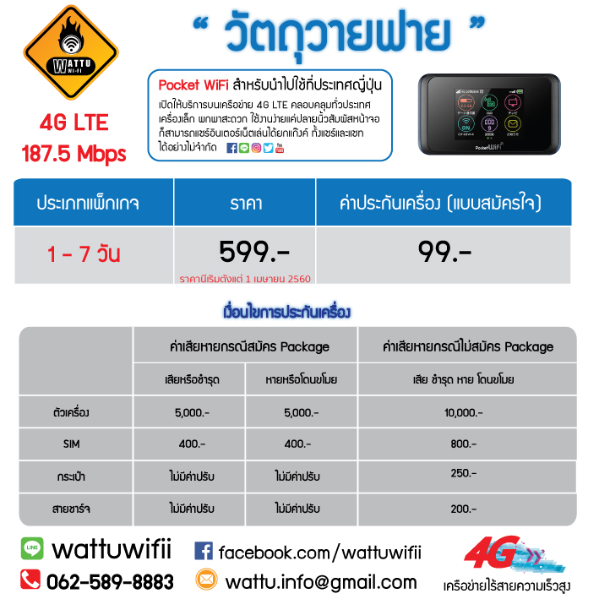

บริษัทขอสงวนสิทธิ์ : รายการทัวร์สามารถเปลี่ยนแปลงได้ตามความเหมาะสม เนื่องจากสภาวะอากาศ, การเมือง, สายการบิน เป็นต้น โดยมิต้องแจ้งให้ทราบล่วงหน้า การบริการของรถบัสนำเที่ยวญี่ปุ่น ตามกฎหมายของประเทศญี่ปุ่น สามารถให้บริการวันละ 10 ชั่วโมง มิอาจเพิ่มเวลาได้ โดยมัคคุเทศก์และคนขับจะเป็นผู้บริหารเวลาตามความเหมาะสม ทั้งนี้ขึ้นอยู่กับสภาพการจราจรในวันเดินทางนั้นๆ เป็นหลัก จึงขอสงวนสิทธิ์ในการปรับเปลี่ยนเวลาท่องเที่ยวตามสถานที่ในโปรแกรมการเดินทาง

**อัตราค่าบริการรวม**

* ค่าตั๋วเครื่องบินไป-กลับตามรายการที่ระบุ รวมถึงค่าภาษีสนามบิน และค่าภาษีน้ำมัน
* ค่ารถโค้ชปรับอากาศ
* โรงแรมที่พักตามที่ระบุ หรือเทียบเท่า (พัก 2-3 ท่าน/ห้อง)

**\*\*\*ห้องพักที่ญี่ปุ่นมีขนาดเล็กและมีจำนวนห้องจำกัดในแต่ละโรงแรม *สงวนสิทธิกรณีลูกค้า* Request ประเภทห้องพัก สามารถ Request ได้ แต่อาจไม่ได้ตามที่ต้องการ (On Request)\*\*\***

* ค่าธรรมเนียมเข้าชมสถานที่ต่างๆ ตามรายการที่ระบุ
* ค่าอาหาร ตามรายการที่ระบุ
* ค่าเบี้ยประกันอุบัติเหตุในการเดินทางท่องเที่ยว วงประกันท่านละ 1,000,000 บาท (เงื่อนไขตามกรรมธรรม์)

**อัตราค่าบริการนี้ไม่รวม**

* ค่าใช้จ่ายส่วนตัวของผู้เดินทาง อาทิ ค่าทำหนังสือเดินทาง ค่าโทรศัพท์ ค่าอาหาร เครื่องดื่ม ค่าซักรีด ค่ามินิบาร์ในห้องและค่าพาหนะต่างๆ ที่มิได้ระบุในรายการ
* ค่าธรรมเนียมวีซ่าเข้าประเทศญี่ปุ่น กรณีประกาศให้กลับมายื่นร้องขอวีซ่าอีกครั้ง (เนื่องจากทางญี่ปุ่นได้ประกาศยกเว้นการยื่นวีซ่าเข้าประเทศญี่ปุ่นให้กับคนไทยสำหรับผู้ที่ประสงค์พำนักระยะสั้นในประเทศญี่ปุ่นไม่เกิน 15 วัน)
* หากในภายหลังทางรัฐบาลญี่ปุ่นประกาศให้ยื่นวีซ่าตามเดิม ผู้เดินทางจะต้องจ่ายเพิ่ม 2,000 บาท สำหรับการยื่นร้องขอวีซ่า
* ค่าธรรมเนียมในกรณีที่กระเป๋าสัมภาระที่มีน้ำหนักเกินกว่าที่สายการบินนั้นๆกำหนดหรือสัมภาระใหญ่เกินขนาดมาตรฐาน
* ค่าภาษีน้ำมัน ที่สายการบินเรียกเก็บเพิ่ม ภายหลังจากทางบริษัทฯได้ออกตั๋วเครื่องบินไปแล้ว
* ค่ามัคคุเทศก์ท้องถิ่น และหัวหน้าทัวร์อำนวยความสะดวก ตลอดการเดินทาง
* ***ค่าทิปมัคคุเทศก์, คนขับรถ, 1,000 บาท/ท่าน/ทริป*, ค่าทิปหัวหน้าทัวร์แล้วแต่ความพึงพอใจของท่าน**
* ภาษีมูลค่าเพิ่ม 7 % และภาษีหัก ณ ที่จ่าย 3 %

**เดินทางขึ้นต่ำ 34 ท่าน** หากต่ำกว่ากำหนด กรุ๊ปจะไม่สามารถเดินทางได้ หากผู้เดินทางทุกท่านยินดีที่จะชำระค่าบริการเพิ่มเพื่อให้คณะเดินทางได้ ทางเรายินดีที่จะประสานงานในการเดินทางตามประสงค์ให้ท่านต่อไป ทางบริษัทขอสงวนสิทธิ์ในการงดออกเดินทางและเลื่อนการเดินทางไปในวันอื่นต่อไป โดยทางบริษัทฯจะแจ้งให้ท่านทราบล่วงหน้า

**เงื่อนไขการจอง และ การชำระเงิน :**

* **มัดจำท่านละ 15,000 บาท** ภายหลังจากที่ท่านส่งเอกสารการจอง 3 วัน กรณีลูกค้าทำการจองก่อนวันเดินทางภายใน 20 วัน ทางบริษัทขอสงวนสิทธิ์ในการเก็บค่าทัวร์เต็มจำนวน
* ส่วนที่เหลือ ชำระก่อนวันเดินทางอย่างน้อย 30 วัน
* ***หากไม่ชำระมัดจำตามที่กำหนด ขออนุญาตตัดที่นั่งให้ลูกค้าท่านอื่นที่รออยู่***
* *หากชำระไม่ครบตามจำนวน บริษัทฯถือว่าท่านยกเลิกการเดินทางโดยอัตโนมัติโดยไม่มีเงื่อนไข*
* *เมื่อท่านชำระเงินไม่ว่าจะทั้งหมดหรือบางส่วน ทางบริษัทฯถือว่าท่านได้ยอมรับเงื่อนไขและข้อตกลงต่างๆที่ได้ระบุไว้ทั้งหมดนี้แล้ว*
* ***หากชำระเงินในแต่ละส่วนแล้ว โปรดส่งสำเนาการโอนเงิน พร้อมระบุชื่อพนักงานขายมาทางแฟกซ์***
* ***ส่งรายชื่อสำรองที่นั่ง ผู้เดินทางต้องส่งสำเนาหนังสือเดินทาง (Passport) โดยเซ็นต์ชื่อพร้อมยืนยันว่าต้องการเดินทางท่องเที่ยวทริปใด, วันที่ใด, ไปกับใครบ้าง, เบอร์โทร // [หากไม่ส่งสำเนาหนังสือเดินทาง (Passport) มาให้ ทางบริษัทฯขอสงวนสิทธิ์ไม่รับผิดชอบค่าเสียหายอันเกิดจากความผิดพลาดจากการสะกดชื่อ-นามสกุล และอื่นๆ เพื่อใช้ในการจองตั๋วเครื่องบินทั้งสิ้น***

**โปรดตรวจสอบ Passport :** จะต้องมีอายุคงเหลือ ณ วันเดินทางมากกว่า 6 เดือนขึ้นไปและเหลือหน้ากระดาษอย่างต่ำ 2 หน้าหากไม่มั่นใจโปรดสอบถาม

**เงื่อนไขยกเลิกการจอง :**

เนื่องจากเป็นราคาตั๋วเครื่องบินโปรโมชั่น เมื่อจองทัวร์ชำระเงินค่าจองค่าทัวร์แล้ว ไม่สามารถยกเลิก เลื่อน ขอคืนเงิน ได้ทุกกรณี และกรณีที่กองตรวจคนเข้าเมืองทั้งกรุงเทพฯ และในต่างประเทศ ปฏิเสธมิให้เดินทางออก หรือ เข้าประเทศที่ระบุไว้ ในรายการเดินทาง บริษัทฯ ขอสงวนสิทธิ์ที่จะไม่คืนค่าทัวร์ไม่ว่ากรณีใดๆ ทั้งสิ้น รวมถึง เมื่อท่านออกเดินทางไปกับคณะแล้ว ถ้าท่านงดการใช้บริการรายการใดรายการหนึ่ง หรือไม่เดินทาง พร้อมคณะถือว่าท่านสละสิทธิ์ ไม่อาจเรียกร้องค่าบริการและเงินมัดจาคืน ไม่ว่ากรณีใดๆ ทั้งสิ้น

จากมาตรการยกเว้นวีซ่าเข้าประเทศญี่ปุ่นให้กับคนไทย ผู้ที่ประสงค์จะพำนักระยะสั้นในประเทศญี่ปุ่นไม่เกิน 15 วัน ไม่ว่าจะด้วยวัตถุประสงค์เพื่อการท่องเที่ยว เยี่ยมญาติ หรือธุรกิจ จะต้องยื่นเอกสารในขั้นตอนการตรวจเข้าเมือง เพื่อยืนยันการมีคุณสมบัติการเข้าประเทศญี่ปุ่น* ดังต่อไปนี้

1. ตั๋วเครื่องบินขาออกจากประเทศญี่ปุ่น (ทางบริษัทฯจัดการให้)
2. สิ่งที่ยืนยันว่าท่านสามารถรับผิดชอบค่าใช้จ่ายที่อาจเกิดขึ้นในระหว่างที่พำนักในประเทศญี่ปุ่นได้ (เช่น เงินสด บัตรเครดิต เป็นต้น)
3. ชื่อ ที่อยู่ และหมายเลขติดต่อในระหว่างที่พำนักในประเทศญี่ปุ่น (ทางบริษัทจัดการให้)
4. กำหนดการเดินทางระหว่างที่พำนักในประเทศญี่ปุ่น (ทางบริษัทฯ จัดการให้)

คุณสมบัติการเข้าประเทศญี่ปุ่น (สำหรับกรณีการเข้าประเทศญี่ปุ่นด้วยมาตรการยกเว้นวีซ่า)

1. หนังสือเดินทางต้องมีอายุการใช้งานเหลืออยู่ ไม่ต่ำกว่า 6 เดือน
2. กิจกรรมใดๆ ที่จะกระทำในประเทศญี่ปุ่นจะต้องไม่เป็นสิ่งที่ขัดต่อกฎหมายและเข้าข่ายคุณสมบัติการพำนักระยะสั้น
3. ในขั้นตอนการขอเข้าประเทศ จะต้องระบุระยะเวลาการพำนักไม่เกิน 15 วัน
4. เป็นผู้ที่ไม่มีประวัติการถูกส่งตัวกลับจากประเทศญี่ปุ่น มิได้อยู่ในระยะเวลาของการถูกปฏิเสธไม่ให้เข้าประเทศ และไม่เข้าข่ายคุณสมบัติที่จะถูกปฏิเสธไม่ให้เข้าประเทศ

**หมายเหตุ : กรุณาอ่านศึกษารายละเอียดทั้งหมดก่อนทำการจอง เพื่อความถูกต้องและความเข้าใจตรงกันระหว่างท่านลูกค้าและบริษัท**

1. **บริษัทฯ ขอสงวนสิทธิ์ที่จะเลื่อนการเดินทางหรือปรับราคาค่าบริการขึ้นในกรณีที่มีผู้ร่วมคณะไม่ถึง 30 ท่าน**
2. ขอสงวนสิทธิ์การเก็บค่าน้ำมันและภาษีสนามบินทุกแห่งเพิ่ม หากสายการบินมีการปรับขึ้นก่อนวันเดินทาง
3. บริษัทฯ ขอสงวนสิทธิ์ในการเปลี่ยนเที่ยวบิน โดยมิต้องแจ้งให้ทราบล่วงหน้าอันเนื่องจากสาเหตุต่างๆ
4. บริษัทฯ จะไม่รับผิดชอบใดๆ ทั้งสิ้น หากเกิดกรณีความล่าช้าจากสายการบิน, การยกเลิกบิน, การประท้วง, การนัดหยุดงาน, การก่อการจลาจล, ภัยธรรมชาติ, การนำสิ่งของผิดกฎหมาย ซึ่งอยู่นอกเหนือความรับผิดชอบของบริษัทฯ
5. บริษัทฯ จะไม่รับผิดชอบใดๆ ทั้งสิ้น หากเกิดสิ่งของสูญหาย อันเนื่องเกิดจากความประมาทของท่าน, เกิดจากการโจรกรรม และ อุบัติเหตุจากความประมาทของนักท่องเที่ยวเอง
6. เมื่อท่านตกลงชาระเงินมัดจาหรือค่าทัวร์ทั้งหมดกับทางบริษัทฯ แล้ว ทางบริษัทฯ จะถือว่าท่านได้ยอมรับเงื่อนไขข้อตกลงต่างๆ ทั้งหมด
7. รายการนี้เป็นเพียงข้อเสนอที่ต้องได้รับการยืนยันจากบริษัทฯ อีกครั้งหนึ่ง หลังจากได้สำรองโรงแรมที่พักในต่างประเทศเรียบร้อยแล้ว โดยโรงแรมจัดในระดับใกล้เคียงกัน ซึ่งอาจจะปรับเปลี่ยนตามที่ระบุในโปรแกรม
8. การจัดการเรื่องห้องพัก เป็นสิทธิของโรงแรมในการจัดห้องให้กับกรุ๊ปที่เข้าพัก โดยมีห้องพักสำหรับผู้สูบบุหรี่ / ปลอดบุหรี่ได้ โดยอาจจะขอเปลี่ยนห้องได้ตามความประสงค์ของผู้ที่พัก ทั้งนี้ขึ้นอยู่กับความพร้อมให้บริการของโรงแรม และไม่สามารถรับประกันได้
9. กรณีผู้เดินทางต้องการความช่วยเหลือเป็นพิเศษ อาทิเช่น **ใช้วีลแชร์ กรุณาแจ้งบริษัทฯ อย่างน้อย 7 วันก่อนการเดินทาง** มิฉะนั้นบริษัทฯไม่สามารถจัดการได้ล่วงหน้าได้
10. มัคคุเทศก์ พนักงานและตัวแทนของผู้จัด ไม่มีสิทธิในการให้คำสัญญาใด ๆ ทั้งสิ้นแทนผู้จัด นอกจากมีเอกสารลงนามโดยผู้มีอำนาจของผู้จัดกำกับเท่านั้น
11. ผู้จัดจะไม่รับผิดชอบและไม่สามารถคืนค่าใช้จ่ายต่างๆ ได้เนื่องจากเป็นการเหมาจ่ายกับตัวแทนต่างๆ ในกรณีที่ผู้เดินทางไม่ผ่านการพิจารณาในการตรวจคนเข้าเมือง-ออกเมือง ไม่ว่าจะเป็นกองตรวจคนเข้าเมืองหรือกรมแรงงานของทุกประเทศในรายการท่องเที่ยว อันเนื่องมาจากการกระทำที่ส่อไปในทางผิดกฎหมาย การหลบหนี เข้าออกเมือง เอกสารเดินทางไม่ถูกต้อง หรือ การถูกปฏิเสธในกรณีอื่น ๆ
12. กรณีต้องการพักแบบ 3 ท่าน ต่อห้องหรือห้องแบบ 3 เตียง TRIPLE โรงแรมมีห้อง Triple ไม่เพียงพอ ขอสงวนสิทธิในการจัดห้องให้เป็นแบบ แยก 2 ห้อง คือ 1 ห้องพักคู่ และ 1 ห้องพักเดี่ยว โดยไม่ค่าใช้จ่ายเพิ่ม
13. สภาพการจลาจรในช่วงวันเดินทางตรงกับวันหยุดเทศกาลของญี่ปุ่น หรือ วันเสาร์อาทิตย์ รถอาจจะติด อาจทำให้เวลาในการท่องเที่ยวและ ช้อปปิ้งแต่ละสถานที่น้อยลง โดยเป็นดุลยพินิจของมัคคุเทศก์ และคนขัยรถในการบริหารเวลา ซึ่งอาจจะขอความร่วมมือจากผู้เดินทางในบางครั้งที่ต้องเร่งรีบ เพื่อให้ได้ท่องเที่ยวตามโปรแกรม
14. บริการน้ำดื่มท่านวันละ 1ขวด ต่อคนต่อวันเริ่มในวันที่ 2 ของการเดินทาง ถึงวันที่ 3 ของการเดินทาง **รวมจำนวน 2 ขวด**
15. การบริการของรถบัสนำเที่ยวญี่ปุ่น ตามกฎหมายของประเทศญี่ปุ่น สามารถให้บริการวันละ 10 ชั่วโมง ในวันนั้นๆ มิอาจเพิ่มเวลาได้ โดยมัคคุเทศก์และคนขับจะเป็นผู้บริหารเวลาตามความเหมาะสม ทั้งนี้ขึ้นอยู่กับสภาพการจราจรในวันเดินทางนั้นๆเป็นหลัก จึงขอสงวนสิทธิ์ในการปรับเปลี่ยนเวลาท่องเที่ยวตามสถานที่ในโปรแกรมการเดินทาง

**ใบจองทัวร์ / BOOKING FORM**

รายการทัวร์.................................................................................. วันเดินทาง........................................

ชื่อผู้ติดต่อ (ผู้จอง) .................................................................. โทร......................................................

จำนวนผู้เดินทางทั้งหมด.................คน (ผู้ใหญ่................ท่าน / เด็กอายุต่ำกว่า 12 ปี..............ท่าน)

จำนวนห้องพักที่ใช้ทั้งหมด.............ห้อง (TWIN........... /DOUBLE………... / SGL…….…… / TRIPLE.............)

**รายชื่อผู้เดินทาง (กรุณากรอกชื่อไทยและอังกฤษอย่างถูกต้องตามหนังสือเดินทาง เรียงตามห้องพัก)**

|  |  |  |  |
| --- | --- | --- | --- |
| **ลำดับ** | **ชื่อ-นามสกุล (ภาษาไทย)** | **ชื่อ-นามสกุล(ภาษาอังกฤษ)** | **วันเกิด (ว/ด/ป)** |
| **1** |  |  |  |
| **2** |  |  |  |
| **3** |  |  |  |
| **4** |  |  |  |
| **5** |  |  |  |
| **6** |  |  |  |
| **7** |  |  |  |
| **8** |  |  |  |
| **9** |  |  |  |
| **10** |  |  |  |

**หมายเหตุ** กรุณาแจ้งความประสงค์อื่นตามที่ท่านต้องการ อาทิเช่น

**อาหาร 🞎** ไม่ทานเนื้อวัว 🞎 ไม่ทานเนื้อหมู 🞎 ไม่ทานสัตว์ปีก 🞎 ทานมังสาวิรัต

รายละเอียดอื่นๆ ..................................................................................................................................

.........................................................................................................................................................

**ข้าพเจ้ารับทราบเงื่อนไขในรายการทัวร์เรียบร้อยแล้ว**

**ลงชื่อ.............................................................ผู้จอง**

(..............................................................)